**SISTEM PAYROLL GAJIANKUY**

**TUGAS PRAKTIKUM**

Disusun oleh:

**Ardita Hardi 3311801029**

**Annisa 3311801006**

**Suwardi Putra 3311801003**

Disusun untuk memenuhi salah satu syarat kelulusan

mata kuliah IF312 Rekayasa Perangkat Lunak II



**PROGRAM STUDI TEKNIK INFORMATIKA**

**JURUSAN TEKNIK INFORMATIKA**

**POLITEKNIK NEGERI BATAM**

**BATAM**

**2019**

HALAMAN PENGESAHAN

**SISTEM PAYROLL GAJIANKUY**

**Disusun oleh:**

**Ardita Hardi 3311801029**

**Annisa 3311801006**

**Suwardi Putra 3311801003**

Batam, November 2019

Disetujui dan disahkan oleh:

|  |
| --- |
| Dosen pengajar,  **Rina Yulius**  **NIK/NIP*.** |
|  |

HALAMAN PERNYATAAN

Dengan ini, saya:

NIM : 3311801029

Nama : Ardita Hardi

adalah mahasiswa Program Studi Teknik Informatika Politeknik Negeri Batam menyatakan bahwa Tugas Praktikum dengan judul:

SISTEM PAYROLL GAJIANKUY

disusun dengan:

1. tidak melakukan plagiat terhadap naskah karya orang lain
2. tidak melakukan pemalsuan data
3. tidak menggunakan karya orang lain tanpa menyebut sumber asli atau tanpa ijin pemilik

Jika kemudian terbukti terjadi pelanggaran terhadap pernyataan di atas, maka saya bersedia menerima sanksi apapun termasuk pencabutan gelar akademik.

Lembar pernyataan ini juga memberikan hak kepada Politeknik Negeri Batam untuk mempergunakan, mendistribusikan ataupun memproduksi ulang seluruh hasil Tugas Praktikum ini.

Batam, November 2019

Ardita Hardi  
 3311801029

HALAMAN PERNYATAAN

Dengan ini, saya:

NIM : 331801006

Nama : Annisa

adalah mahasiswa Program Studi Teknik Informatika Politeknik Negeri Batam menyatakan bahwa Tugas Praktikum dengan judul:

SISTEM PAYROLL GAJIANKUY

disusun dengan:

1. tidak melakukan plagiat terhadap naskah karya orang lain
2. tidak melakukan pemalsuan data
3. tidak menggunakan karya orang lain tanpa menyebut sumber asli atau tanpa ijin pemilik

Jika kemudian terbukti terjadi pelanggaran terhadap pernyataan di atas, maka saya bersedia menerima sanksi apapun termasuk pencabutan gelar akademik.

Lembar pernyataan ini juga memberikan hak kepada Politeknik Negeri Batam untuk mempergunakan, mendistribusikan ataupun memproduksi ulang seluruh hasil Tugas Praktikum ini.

Batam, November 2019

Annisa   
 3311801006

HALAMAN PERNYATAAN

Dengan ini, saya:

NIM : 3311801003

Nama : Suwardi Putra

adalah mahasiswa Program Studi Teknik Informatika Politeknik Negeri Batam menyatakan bahwa Tugas Praktikum dengan judul:

SISTEM PAYROLL GAJIANKUY

disusun dengan:

1. tidak melakukan plagiat terhadap naskah karya orang lain
2. tidak melakukan pemalsuan data
3. tidak menggunakan karya orang lain tanpa menyebut sumber asli atau tanpa ijin pemilik

Jika kemudian terbukti terjadi pelanggaran terhadap pernyataan di atas, maka saya bersedia menerima sanksi apapun termasuk pencabutan gelar akademik.

Lembar pernyataan ini juga memberikan hak kepada Politeknik Negeri Batam untuk mempergunakan, mendistribusikan ataupun memproduksi ulang seluruh hasil Tugas Praktikum ini.

Batam, November 2019

Suwardi Putra  
 3311801003

DAFTAR ISI

Halaman Judul 1

Halaman Pengesahan 2

Halaman Pernyataan 3

Daftar Isi 6

BAB I PENDAHULUAN 7

1.1 Panduan Tugas 7

1.2 Topik Tugas 7

BAB II HASIL PERANCANGAN 9

2.1 Use Case 9

2.2 Class Diagram 10

2.3 Activity Diagram 10

2.4 7

2.5 8

2.6 18

2.7 24

2.8 26

BAB IV HASIL DAN PEMBAHASAN

4.1 Hasil

4.2 Pengujian dan Pembahasan

BAB V KESIMPULAN DAN SARAN

5.1 Kesimpulan

5.2 Saran

Daftar Pustaka

Lampiran

# BAB I

# PENDAHULUAN

## Panduan Tugas

Sebagai bagian dari penilaian mata kuliah RPL 2, mahasiswa diwajibkan mengerjakan tugas secara

berkelompok. Tugas mencakup materi yang telah dipelajari sebelumnya, pemodelan sistem

menggunakan UML dan manajemen proyek perangkat lunak.

Panduan Tugas:

1. Tugas dikerjakan secara berkelompok dengan maksimal 3 anggota, dapat dibentuk 1-2

kelompok dengan 4 anggota jika jumlah mahasiswa tidak habis dibagi 3

2. Tugas besar dapat dicicil hingga minggu ke-13.

3. Mahasiswa membuat pemodelan sistem menggunakan UML diagram secara lengkap

4. Jika ada hal yang tidak disebutkan di soal, maka harus dibuat asumsi.

5. Kelompok dibentuk sendiri oleh mahasiswa, ketua kelas bertugas mengundi topik yang

didapat setiap kelompok.

6. Setoran tugas:

a. UML modelling dibuat menggunakan Ms Visio, VisualParadigm, atau StarUML

b. Asumsi dan lainnya dijelaskan dalam laporan dengan format word (template laporan

menyusul, akan diunggah oleh dosen koordinator MK ke learning sebelum UTS)

c. Tugas besar dikerjakan melalui repository github

d. Link github masing-masing kelompok diunggah ke learning pada minggu 7-8

1. **Topik Tugas**

Topik tugas yang kami dapatkan adalah Sistem Payroll.

Berikut penjelasan yang diberikan:

Anda diminta memodelkan sistem yang mengelola pembayaran gaji karyawan pada institusi pendidikan. Karyawan terbagi menjadi 2 macam, yaitu tenaga pendidik dan tenaga kependidikan. Tenaga pendidik mempunyai gaji pokok dan gaji mengajar. Gaji mengajar dihitung dari total jam mengajar setiap bulannya. Tenaga kependidikan mendapatkan gaji pokok dan tunjangan. Tunjangan diberikan berdasarkan jabatan yang ditempati, mulai dari staf, kepala unit sampai kepala bagian. Karyawan yang telah berkeluarga mendapatkan tunjangan keluarga, serta mendapatkan tunjangan anak sampai dengan anak ke 2. Karyawan mendapatkan tunjangan kehadiran sesuai dengan jumlah hari hadir dalam sebulan. Karyawan dengan status pegawai tetap mendapatkan tunjangan perumahan. Setiap bulannya, staf/dosen bisa melakukan pengecekan rincian pendapatan yang diterimanya serta potongan (pajak, koperasi, iuran lainnya) melalui smartphone-nya masing-masing tanpa harus melakukan request slip gaji ke bagian keuangan.

# BAB II

# HASIL PERANCANGAN

1. **Use Case**

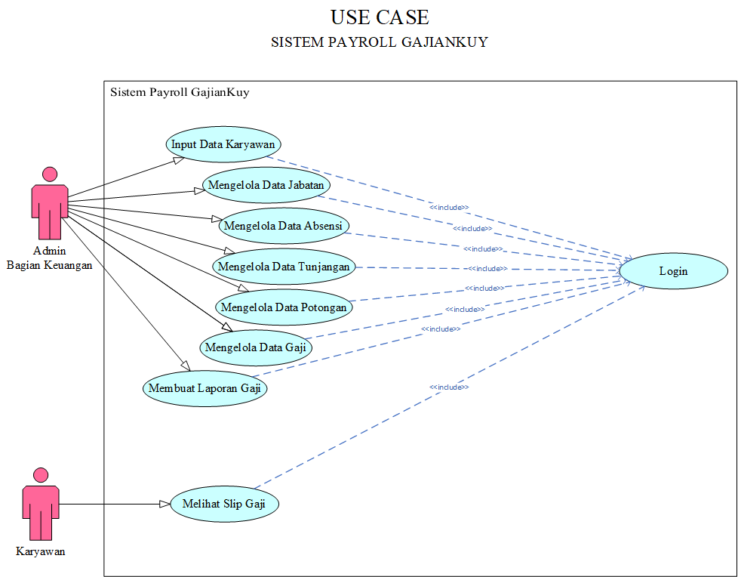

1. **Class Diagram**

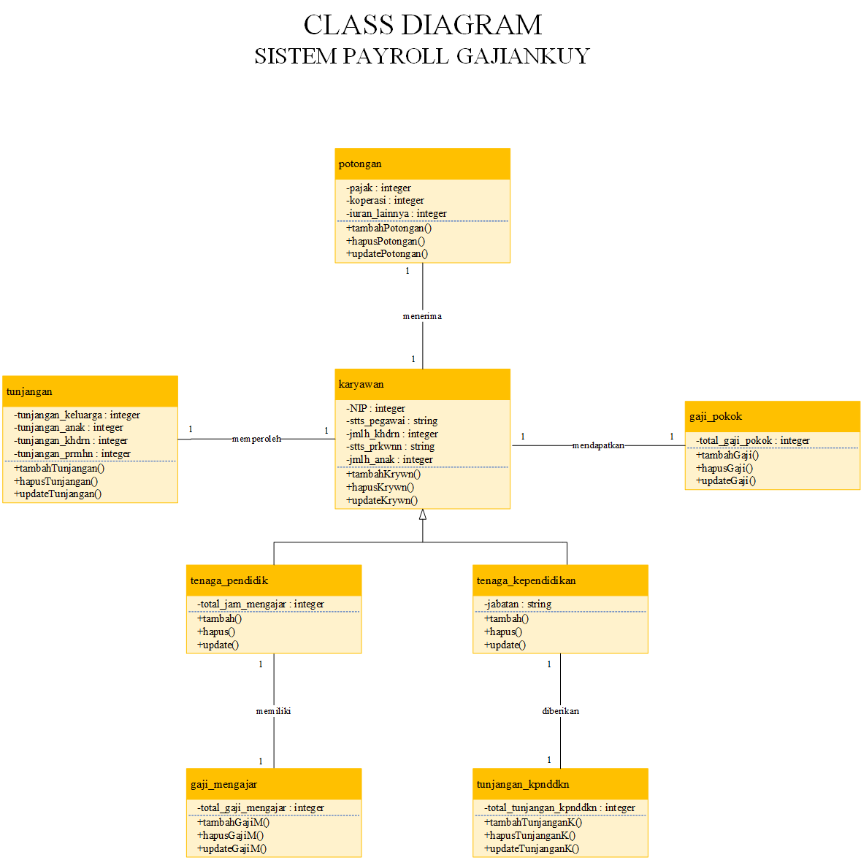

1. **Activity Diagram**

